Zásady pestovania strukovín
Strukoviny regenerujú pôdu a zlepšujú jej štruktúru. Okrem toho obsahujú výživné látky prospešné pre naše zdravie. U nás rastie asi 100 druhov, vo svete je ich oveľa viac. Vybrali sme z nich šiestich zástupcov.

Strukoviny verzus mäso
Strukoviny obsahujú 22 až 44 % životne dôležitých bielkovín, na porovnanie rovnaké množstvo mäsa má 16,5 až 21 % bielkovín. Dennú dávku vlákniny, ktorá sa v mäse nenachádza a ktorá je nevyhnutná na detoxikáciu organizmu, ale aj ochranu pred rakovinou, cukrovkou a srdcovo-cievnymi ochoreniami, obsahuje už jedna dobrá porcia strukovín. Čo sa týka železa, v strukovinách je ho toľko, že by sme sa skôr mali obávať jeho prebytku, keby nebolo prirodzenej regulácie jeho vstrebávania naším telom. Mäso obsahuje 1 až 3 g hémového železa na 100 g, strukoviny 7 až 15 g. Ak chceme zvýšiť vstrebateľnosť rastlinného železa trikrát, pridajme si k strukovinám surový zeleninový šalát, ktorý je plný vitamínu C.

Príprava pôdy
Strukoviny korenia pomerne hlboko, na klíčenie potrebujú veľa pôdnej vlahy, preto je dôležité už na jeseň pôdu dobre prepracovať a na jar hneď po rozmrznutí urovnať jej povrch, aby sa zimná vlaha čo najviac zachovala, a až do vysievania udržiavať jej povrch čistý a kyprý. Burina by totiž mohla klíčiace rastlinky zadusiť.
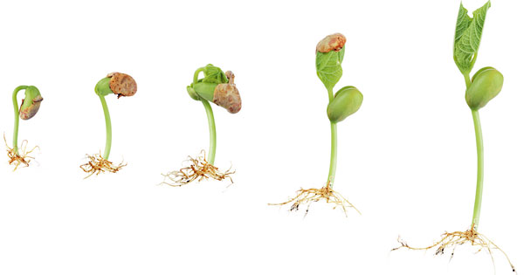
Semená strukovín najrýchlejšie klíčia pri teplote 20 až 30 °C. Pred vysadením ich treba nechať 24 hodín vo vode, aby napučali.

Hnojenie
Už pri jesennej príprave musíme pôdu zásobiť živinami. Hoci je spotreba dusíka pri strukovinách veľká, netreba ním počas vegetácie prihnojovať, lebo hľuzkové baktérie na koreňoch ich týmto prvkom dostatočne zásobujú. Pred siatím však v pôde musí byť štartovacie množstvo dusíka – po vyklíčení semien nie sú hľuzkové baktérie na ich koreňoch ešte dostatočne rozmnožené a nedodávajú im teda dostatok asimilovaného vzdušného dusíka. Priame hnojenie strukovín maštaľnou mrvou je škodlivé, preto hnojíme radšej obohateným kompostom. Výnimkou je len piesčitá pôda chudobná na živiny, ale aj vtedy sa hnoj do pôdy zapráva už na jeseň. Pri jesennej príprave sa odporúča pôdu dobre zásobiť najmä fosforom a draslíkom – úroda strukovín sa tak môže zvýšiť aj o tretinu. Priame vápnenie týmto rastlinám škodí, preto vápnime vždy len predplodinu podľa potreby.
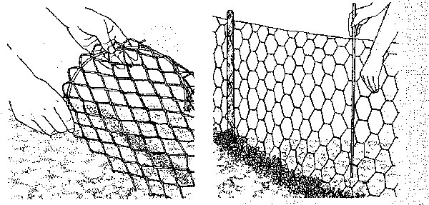
Ochrana pred vtákmi, opora pre hrach.

Kedy vysievať
Jarný výsev začíname hrachom a vikou, po nich nasledujú šošovica a konský bôb. Sóju môžeme vysiať už v polovici apríla a začiatkom mája – napriek tomu, že pochádza z teplejších oblastí, znáša neskoré jarné mrazíky vcelku dobre. Ani pri cíceri sa nemusíme obávať poškodenia mrazíkmi, preto ho môžeme vysiať v druhej polovici apríla. S fazuľou však musíme počkať až do polovice mája (po troch zmrznutých svätých) – je totiž veľmi citlivá na nízke teploty. Ako posledné vysievame podzemnicu olejnú (arašidy) a vignu, najlepšie koncom mája.

Bôb záhradný
(Vicia faba)
Táto jednoročná rastlina pochádza zo stredomorskej oblasti, kde sa pestovala už pred 4 000 rokmi.
Pestovanie
Bôb záhradný sa svojimi vlastnosťami i nárokmi odlišuje od ostatných strukovín, ktoré sú väčšinou teplomilnejšie. Je odolný proti mrazom (do –7 °C), preto sa jeho ozimné odrody môžu vysievať už na jeseň. Takisto je náročnejší na živiny, dokonca znáša i jesenné hnojenie maštaľným hnojom. Pôda musí byť dobre zásobená vápnikom, fosforom, horčíkom a draslíkom. Pozor – je citlivý na chlórne hnojivá, preto uprednostňujeme sírne.
Vysievanie
Vysievame ho čo najskôr na jar, dokonca aj v predjarí (koncom februára), ak to počasie a pôda dovolia, do hĺbky 4 až 8 cm a v spone 30 × 10 až 15 cm. Čím skôr ho vysejeme, tým bude lepšia úroda, samozrejme, len vtedy, ak ho nenapadne jeho najväčší škodca – voška maková. Aby sme tomu zabránili a ak nechceme použiť chemickú ochranu, tak koncom apríla a začiatkom mája, keď už rastliny odkvitajú, odstrihneme vrcholce výhonov, na ktorých sa vošky usadzujú.
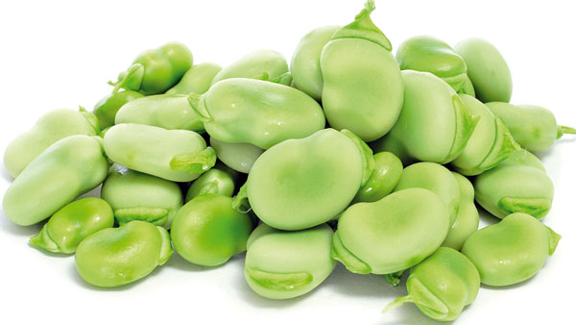
Zber
Bôb môžeme začať zberať asi 80 dní po výseve, teda začiatkom júna – závisí od odrody a toho, či chceme využívať chutné mladé semená v mliečnej zrelosti, alebo ich ponecháme úplne dozrieť na zimný konzum suchých semien.
Pestovateľskou výhodou skorej spotreby zeleninového bôbu je to, že na uvoľnenom pozemku môžeme do konca vegetácie ešte dopestovať karfiol, karotku alebo vodnicu.

Podzemnica olejná
(Arachis hypogaea)
Známa je tiež ako búrske oriešky alebo arašidy. Pochádza z Ameriky.
Pestovanie
Podzemnici sa darí v piesočnatej pôde, je odolná proti pôdnym háďatkám, ktorými sú práve piesočnaté pôdy dosť zamorené. U nás ju vysievame, ale na malých plochách je lepšie, keď vysádzame priesady koncom mája a začiatkom júna. Pôdu musíme dobre zásobiť živinami, aspoň tak ako pri zemiakoch. Takisto je vďačná za zavlažovanie na začiatku vegetácie. Neznáša však premokrené, kyslé a zaburinené pôdy. Pri dozrievaní semien vyžaduje 4 až 5 týždňov sucha.
Vysievanie
Pri výseve semená vylúskame zo strukov tesne pred zapravením do pôdy, lebo inak rýchlo strácajú klíčivosť, a približne na hodinu ich namočíme do vody. Hĺbka výsevu v piesočnej pôde je 5 až 6 cm, v hlinitej 4 až 5 cm. Na tom istom mieste ju pestujeme najskôr o štyri roky. Kríčkové odrody pestujeme v spone 14 až 20 × 60 až 70 cm, v suchších polohách ju vysádzame hustejšie ako vo vlhších. Po vzídení rastlín každých 10 až 14 dní pôdu plytko skypríme až do obdobia kvitnutia.
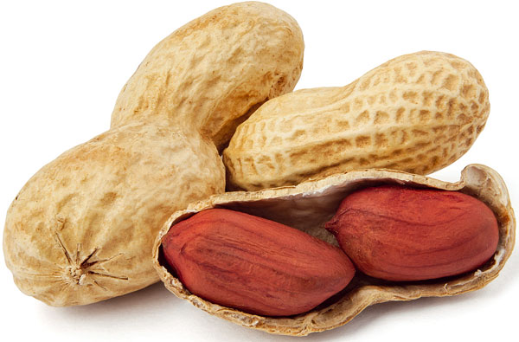
Zber
Končiacu vegetáciu a dozrievanie semien rastliny ohlásia žltnutím listov a zasychaním. Vtedy vykopeme zo zeme celé kríčky aj so semenami a necháme ich usušiť na slnku. Struky potom ručne otrháme. Pred uskladnením ich však ešte musíme dosušiť až na 6 % vlhkosti, aby neplesniveli. Teplota sušenia by nemala prekročiť 30 °C.
1 kg arašidov obsahuje 2 mg resveratrolu – látky, ktorú obsahuje aj červené víno a ktorá pôsobí preventívne aj ozdravne pri vážnych civilizačných chorobách (je tiež vysvetlením, prečo funguje tzv. francúzsky paradox, teda že napriek tomu, že sa Francúzi prejedajú a prepíjajú, trpia na kardiovaskulárne ochorenia vo svete najmenej).

Cícer baraní
(Cicer arientinum)
Pochádza zo suchých a teplých oblastí Ázie. Cícer je vysokoodolný proti suchu.
Pestovanie
Cícer pestujeme podobne ako hrach, s tým rozdielom, že je o trochu náročnejší na osvetlenie aj teplo. Je citlivý na nízke teploty. Prebytok vlahy mu škodí – viac trpí chorobami, neustále kvitne, ale nenasadzuje struky a zahníva odspodu. Vyhovujú mu ľahšie, piesčité pôdy zásobené minerálnymi živinami. Prebytok vápnika v pôde spôsobuje tvrdosemennosť. Neznáša priame hnojenie vápnikom a maštaľným hnojom.
Vysievanie
Cícer vysievame, keď má pôda teplotu 8 až 10 °C, teda asi v polovici apríla do hĺbky 3 až 5 cm a do riadkov vzdialených 25 cm. Rastliny dorastajú do výšky 60 cm. Vegetačné obdobie cíceru je 80 až 100 dní. Cícer po cíceri by sme nemali pestovať skôr ako o 4 roky. Semeno rýchlo stráca klíčivosť, preto ho vysievame z minuloročnej úrody, najlepšie očkované hľuzkovými baktériami. Korení až do hĺbky 1 m.
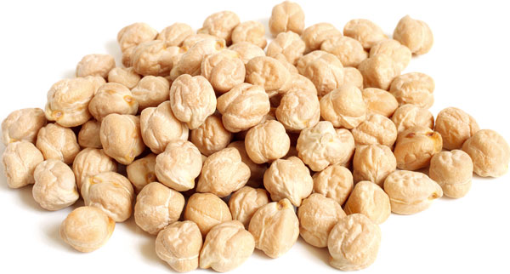
Zber
Struky sú krátke, obyčajne dvojsemenné. Semená sú guľaté – čierne, tmavohnedé, ale aj ako biela káva (tie sú najchutnejšie). Dôležité: cícer zberáme v žltej zrelosti – prezreté semená sa totiž aj po namočení ťažko varia.
Cícer obsahuje 45 % sacharidov, z ktorých sa pri trávení glukóza uvoľňuje pomaly (nízky glykemický index), čo z neho robí vhodnú potravinu najmä pre diabetikov. Okrem toho má vysoký obsah vlákniny a znižuje krvný cholesterol. Obsah železa je 3-krát vyšší ako v mäse.-->

Šošovica jedlá
(Lens culinaris)
Patrí k najstarším kultúrnym rastlinám. Drobnosemenná šošovica pochádza pravdepodobne z juhozápadnej Ázie, veľkoplodá zasa z okolia Stredomoria.
Pestovanie
V záhradách sa šošovica pestuje zriedkavo, lebo jej struky sú malé – majú len 1 až 3 semená. Šošovica je jednoročná samoopelivá rastlina, ktorej drobné kvety sú zostavené do strapcovitého kvetenstva. Dorastá do výšky 60 cm a má mierne poliehavú byľ. Jej nehlboký koreň patrí k najslabším medzi strukovinami, ale je vcelku dobre rozvetvený. Nároky na prípravu pôdy a na živiny má podobné ako ostatné strukoviny. Ťažké a zamokrené pôdy neznáša. Vyžaduje teplejšie polohy a je aj citlivejšia na nízke teploty ako hrach.
Vysievanie
V teplejších oblastiach sa vysieva koncom marca a začiatkom apríla do hĺbky 3 až 4 cm a do riadkov vzdialených 18 až 25 cm. Semeno by malo byť dobre klíčivé, prípadne namorené proti škodcom. Po výseve je dobré pôdu trochu utužiť. Na jej pomalý počiatočný vývoj treba udržovať pôdu v bezburinovom stave, aby ju nezadusila. Šošovicu po šošovici, ale ani po iných strukovinách a ďatelinách nepestujeme skôr ako o 4 až 5 rokov.
Zber
Šošovicu začíname zberať, keď sa spodné struky zafarbia do hnedožlta a semeno v nich už zatvrdlo, ale slama je ešte zelenkastá. Hneď zrána, za rosy ručne vytrhávame celé kríky, aby sme predišli vypadávaniu semien z preschnutých strukov. Celé kríky na slnku dosušíme a nakoniec vymlátime.
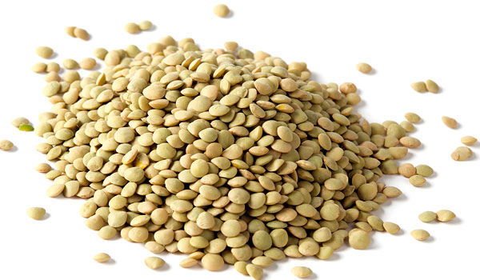
Zo 100 g šošovice získame jednu veľkú porciu jedla obsahujúcu 28 % bielkovín, dennú dávku vlákniny, tretinu odporúčanej dennej dávky vitamínov B1, B6, horčíka a zinku, polovicu odporúčanej dennej dávky draslíka, medi, jednu dávku železa, viac ako dvojnásobok kyseliny listovej, 54 % pomaly sa tráviacich sacharidov (nízky glykemický index) a málo tuku.

Fazuľky vigna
Fazuľa mungová (Vigna mungo), vigna adzuki – hranatá (Vigna angularis) či vigna čínska (Vigna ungiuculata, V. sinensis) patria do skupiny strukovín, ktoré sa k nám dovážajú z tropických krajín. Dajú sa dopestovať v teplejších oblastiach Slovenska alebo v skleníku a vo fóliovníku.
Pestovanie
Vigna vyžaduje skutočne teplé polohy – pri teplote pod 12 °C totiž zastavuje rast a pod 5 °C hynie. Hoci znesie krátkodobý prísušok, doplnková závlaha je pre ňu nevyhnutná najmä v čase tvorby kvetov – na podporu výnosu semien. Vyhovuje jej skôr ľahšia pôda s dobrou starou zásobou vápnika. Aby sme urýchlili nástup kvitnutia, je vhodné aspoň dočasne prekryť nižšie odrody polyetylénovým tunelom. Vyššie, pnúce odrody je lepšie pestovať vo fóliovníku.
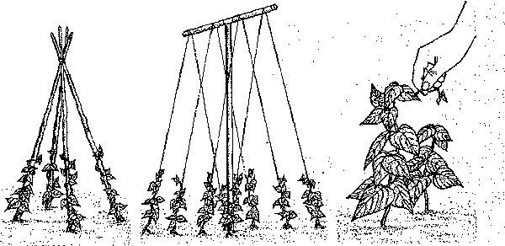
Vysievanie
Vignu čínsku vysievame koncom apríla a začiatkom mája do riadkov vzdialených 35 cm alebo v štipkách po 3 až 5 semenách do sponu 40 × 20 cm. (Tento druh vigny nie je náročný na pôdu – darí sa jej aj tam, kde by iné strukoviny nerástli. Mohutná koreňová sústava ju chráni pred vysušením a s hľuzkovými baktériami produkuje veľké množstvo dusíka, ktorý obohacuje pôdu. Dlhé struky tejto fazule chránime pred zablatením, plesňou a hnilobou mulčovaním. Vigna čínska, známa tiež ako kravský hrach, sa už dávnejšie pestovala na južnom Slovensku.
Zber
Zberáme ju podľa druhu a podmienok za asi dva až štyri mesiace po vysiatí, napríklad vignu čínsku zberáme koncom augusta. Môžeme konzumovať aj mladé výhonky rastlín.
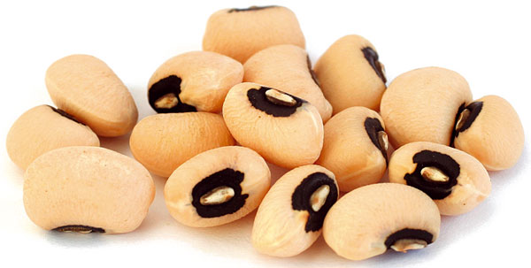
Fazuľa mungová, zvaná tiež zelená sója či jednoducho mungo, patrí u nás medzi najvýznamnejšie vigny. Je to veľmi stará a chutná indická plodina s dobrou stráviteľnosťou (treba ju močiť asi tri hodiny vo vode, potom sa uvarí približne za 45 minút). U nás sa veľmi často používa na rýchle naklíčenie semien.

Sója
(Glycine max)
Nazýva sa aj žltý zázrak alebo superpotravina, a to oprávnene, lebo obsahuje množstvo výživných látok. Pochádza z Číny, kde sa pestuje už viac ako tri tisícročia.
Pestovanie
Sója je jednoročná samoopelivá rastlina, ktorá vytvára rozvetvený a ochlpený krík vysoký asi 1,2 m. Strapec kvetenstva nesie 5 až 10 kvetov, z ktorých sa vyvinú dvoj- až trojsemenné struky. Sója je svetlomilná a teplomilná rastlina, v počiatočnom rastovom období je však odolnejšia proti jarným mrazíkom ako kukurica či fazuľa. Priemerná ročná teplota stanoviska by mala byť 8 až 9,5 °C. Minimálna teplota klíčenia je 6 až 7 °C, optimálna 15 až 25 °C. Rýchlosť klíčenia závisí od dostatku vlahy a teploty. Pri 8 °C vyklíči o tri týždne, pri 18 °C už o týždeň.
Veľké nároky na vlahu má aj v období kvitnutia a nalievania semien, vtedy si vyžaduje aj veľkú vzdušnú vlhkosť. Preto sa pestuje pri vodných plochách. Pri nedostatku pôdnej a vzdušnej vlhkosti opadávajú kvety aj struky. Napriek svojej náročnosti na vlahu neznáša ťažké, zamokrené a kyslé pôdy. Optimálna teplota pri kvitnutí a dozrievaní strukov je 20 °C.
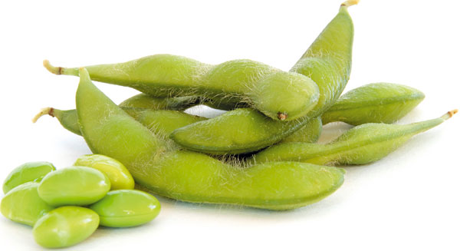
Vysievanie
Sóju vysievame koncom apríla, najneskoršie do 15. mája, najlepšie v smere sever – juh do riadkov vzdialených asi 30 cm a do hĺbky 5 až 6 cm, v ťažších pôdach len do hĺbky 2 cm. Osivo by malo byť očkované hľuzkovými baktériami a ihneď vysiate za podmračného dňa, lebo slnko tieto baktérie usmrcuje. Spočiatku sa sója po vyklíčení vyvíja pomaly, preto ju okopávame a zbavujeme buriny. Sóju po sóji obyčajne pestujeme už po dvoch rokoch, ale prax overila, že i opakované pestovanie sóje na tom istom pozemku rok čo rok (samozrejme, pri dobrej výžive) zvyšuje jej úrodnosť.
Zber
Sója dozrieva koncom augusta a v septembri. Listy žltnú, schnú a opadávajú, zrno sa vyfarbuje, tvrdne a struk zhnedne. Sóju kosíme alebo vytrhávame ráno za rosy, keď sú struky ešte uzavreté. Vytrhané kríky dosušíme na slnku a nakoniec ich vymlátime alebo ručne vylúpeme.
Sója obsahuje asi 21 % sacharidov, z toho najviac oligosacharidov a sacharózy a len malé množstvo škrobu. Okrem toho obsahuje až 10 % vlákniny a žiaden lepok, preto je vhodná pre diabetikov aj celiatikov. Sójové proteíny sú podobne dobre využiteľné a vstrebateľné ako proteíny z kravského mlieka: 1 kg sójových bôbov nahradí 8 až 12 l kravského mlieka alebo 2,5 kg teľacieho mäsa. V sóji sa nachádza aj 20 % kvalitného tuku s asi 2 % lecitínu, pričom tuk je prevažne nenasýtený a pomáha nám spolu s lecitínom znižovať cholesterol a čistiť naše zanesené cievy. Lecitín okrem iného podporuje detoxikáciu pečene. (Ak pri pečení pridáme sójovú múku k pšeničnej, ušetríme vajíčka, lebo sójový lecitín pôsobí takisto emulgačne ako ten vo vajíčkach.) Sója je rekordérkou v obsahu železa: 100 g obsahuje 15,7 mg, čo je 5-krát viac, ako je v mäse.
